СКВАЖИННАЯ ДОБЫЧА РОССЫПНОГО САПФИРА В ШРИ ЛАНКА
Остров Цейлон всегда привлекал к себе разнообразием россыпных месторождений драгоценных камней. Так уж сложилось, что Шри-Ланка является практически единственным поставщиком на мировой рынок наиболее ценных голубых звездчатых сапфиров, обладающих оптическим эффектом. Добыча драгоценных камней производится из многочисленных аллювиальных россыпей месторождений на юго-западе страны в районе г. Ратнапура. Наиболее известными месторождениям являются Пелмандулла, Раквана.
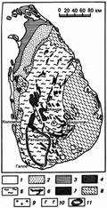
Схема геологического строения о. Шри-Ланка (по Фернандо). Отложения: 1 - современные, 2 - плейстоценовые, 3 - миоценовые, 4 - юрские; серия кондалитовая, архей: 5 - кварц-гранат-силлиманитовые породы, 6 - кальцифиры; серия Виджаян, архей: 7 - чарнокиты и гранатовые гнейсы, 8 - биотитовые гнейсы; 9 - граниты, сиениты; 10 - долериты; 11 - область, наиболее богатая драгоценными камнями.
Особо преобладают русловые (долинные) и террасовые россыпи. Продуктивные гравийно-галечниковые отложения (иллам), постоянно содержащие валуны и гальку белого кварца, железистые стяжения, песок и органогенный материал, в составе россыпи образуют небольшие, прерывистые, незакономерно встречающиеся линзы мощностью около 0,6 м. Продуктивный слой (иллам) залегает на глубине от 1,5 до 15 м от дневной поверхности. Сапфир в этом слое практически всегда ассоциирует с другими цветными камнями. Это цветные разновидности обычного корунда, зеленая шпинель (цейлонит), циркон, цветной турмалин, топаз, гранат, берилл (в том числе аквамарин), кордиерит, аметист, хризоберилл (александрит и кошачий глаз), ортоклаз (лунный камень), сфен.
Месторождения характеризуются многими разновидностями сапфира. Здесь найдены голубые и синие камни, в том числе и очень крупных размеров. Обычные сапфиры имеют бледную окраску и часто бывают разноокрашенными. Изредка встречаются более ценимые зеленые разновидности, а также звездчатые сапфиры.
Коренной источник сапфиров не ясен. Вероятно, не подлежит сомнению факт сноса обломочного материала россыпей с приподнятой горной центральной части острова, сложенной интенсивно метаморфизованными AR образованиями, включающими гранулиты, кристаллические сланцы и гнейсы, прорванные телами пегматитов. 3 возможных коренных источника сапфиров: силикатные скарны, пегматитовые жилы и гранулиты.
Сапфировая минерализация, связанная с силикатными скарнами, фиксируется, в частности, в 60 км к востоку и юго-востоку от г. Канди в центральной части острова. Здесь крупный сиенитовый массив прорывает крупнозернистые доломитовые мраморы кондалитовой серии с образованием по ним скарнов. В составе последних форстерит, диопсид, флогопит, шпинель, хондродит, апатит, пирит. В эндоконтакте массива среди крупнозернистого пироксенового сиенита фиксируются эндоскарновые силикатные обособления до 0,3 м в поперечнике, сложенные агрегатом зерен олигоклаз-андезина, скаполита и силлиманита с многочисленными вкрапленниками кристаллов сапфира. Кристаллы сапфира длиной около 1 см прозрачны, окрашены в голубовато-зеленый и синий цвета.
Добыча россыпных сапфиров в Шри Ланка напоминает средневековые разработки и практически не меняется на протяжении всего времени разработки данного вида сырья.
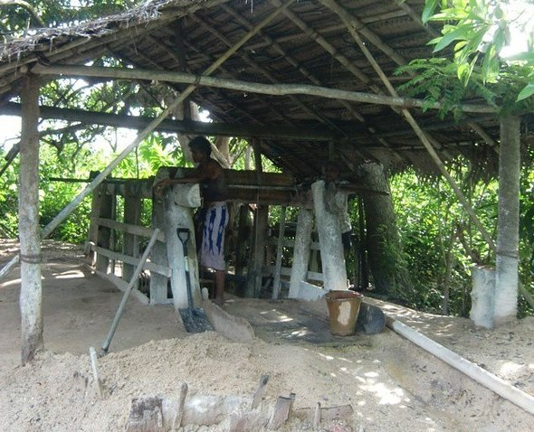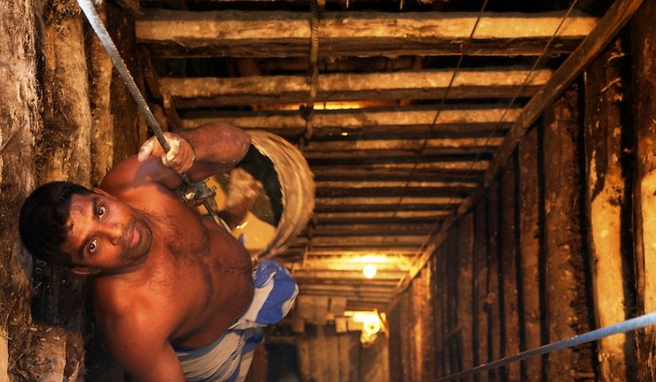
Шахты по разработке россыпных месторождений сапфиров представляют собой шурфы-колодцы глубиной от 5 до 15 м. Выемка содержащей сапфиры породы в них осуществляется на забое вручную и поднимается в ведрах или корзинах на поверхность. Промывка камней ручная, в корзинах или лотках в ближайших ручьях или специально выкопанных и заполненных водой зумпфах (копанках).
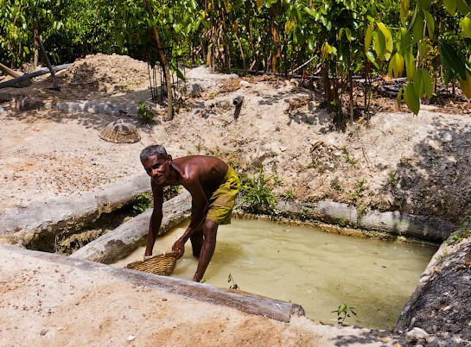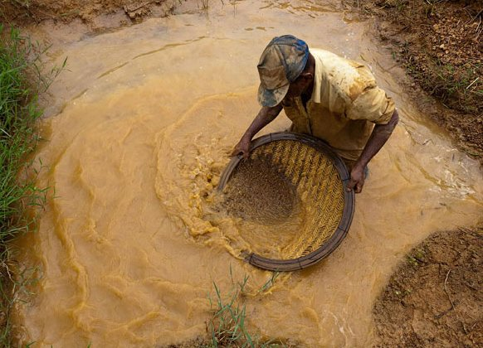
Проведенные экспериментально-производственные исследования на россыпных месторождениях позволили разработать технологию добычи сапфиров скважинным способом с применением мобильного добычного и обогатительного оборудования.
Подготовительные работы включают технико-экономическое и проектное обоснование ТЭО) бизнеса, подготовку спецификации и поставку оборудования. Оно российского производства, имеет соответствующие сертификаты и допущено к применению на горно-добывающих предприятиях и строительных организациях. Включает в себе: самоходную шнеково-гидравлическую добычную установку МБШ-539 с насосно-компрессорным оборудованием, мобильную прицепную машину обогащения материала промывкой «Исследователь-2» или российский ему аналог, трубопроводы для воды и наклонный транспортер добываемой продуктивной породы от добычного оборудования на обогащение.
Технико-экономическое и проектное обоснование проводится на основании Отчета о геологической разведке месторождения. С выездом 2 специалистов на место проведения работ и отбором проб продуктивных пород на технологические анализы. Подготовка ТЭО занимает от 1 до 2 месяцев. Поставка оборудования осуществляется Центром по сапропелю из России и занимает не более 2 мес. Специалисты поставщика на протяжении 2 недель монтируют оборудование комплекса на месторождении, запускают его в работу, обучают обслуживающий персонал Заказчика.
Установка МБШ-539 способна разрабатывать месторождения россыпных сапфиров с шнеково-гидравлическим подъемом материала на поверхность. Это позволяет щадящее относиться к добываемым камням, без их разрушения или дробления.
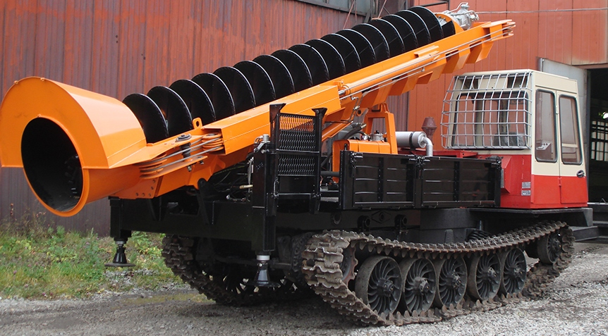
Оборудование добычи, марка | МБШ-539
Максимальная глубина разработки бурением, м | 15
Диаметр бурения, мм, не более | 360-800
Способ добычи бурением | непрерывный
Максимальный крутящий момент на бурильном инструменте, | 14700
Максимальная осевая нагрузка на бурильном инструменте при заглублении, кН | 39,2
Максимальная осевая нагрузка на бурильном инструменте при выглублении, кН | 58,8
Тип привода подачи бурильного инструмента | гидравлический
Тип привода вращения бурильного инструмента | гидравлический
Угол бурения, градусов | 45-95
Частота вращения бурильного инструмента, об./мин. (при оборотах двигателя 1400 об./мин.) | 20
Техническая производительность (при бурении скважин диаметром 0,5 метра на глубину 3 метра в немерзлых грунтах III категории), м/ч, не менее | 10
Тип привода кранового оборудования | гидравлический
Максимальная грузоподъемность кранового оборудования, кг | 2000
Максимальная высота подъема грузового крюка, м | 6
Базовая машина | МТЧ-4
Кабина базового автомобиля
Преодолеваемый уклон в транспортном положении, градусов, не менее:
продольный | 15
поперечный | 10
Удельный контрольный расход топлива в режиме бурения, дм3/ч, не более
Габаритные размеры машины в транспортном положении, мм, не более:

длина | 8630
ширина | 2860
высота | 3990
Масса полная, кг, не более | 19050
Дополнительное рабочее оборудование | бульдозерный отвал, крановое оборудование
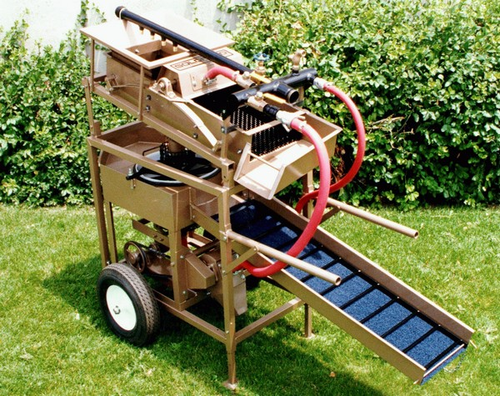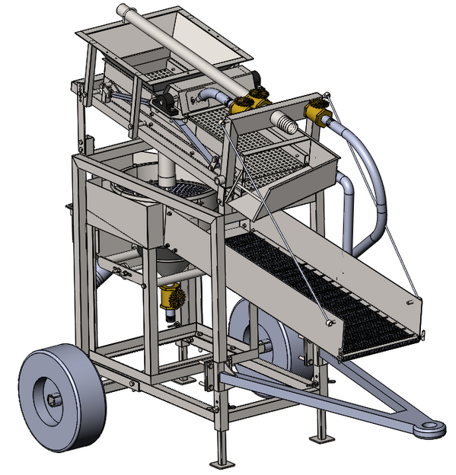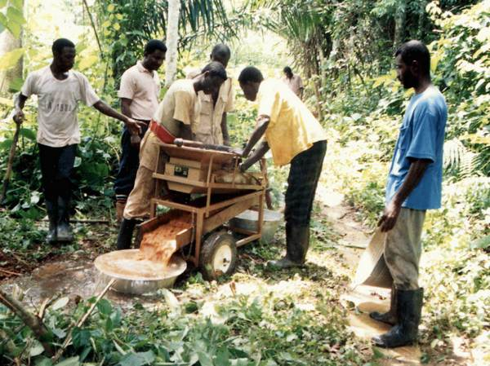
«Исследователь-2» - это комбинация мощной промывочной установки и шестнадцатидюймового (40,64 см) круглого (барабанного) отсадочного прибора. «Исследователь-2» работает от давления воды, создаваемого отдельной помпой (центробежным водяным насосом). Он спроектирован для профессиональной добычи, геологической разведки, маломасштабной промывки, и в качестве дополнительного обогащения концентратов, полученных на шлюзах больших драг и промприборов.
Учитывая, что россыпные месторождения характеризуются большим разнообразием, в «Исследователе-2» была заложена возможность переналаживания. Угол наклона решета, угол наклона промывочного шлюза, расход воды, частота вибрации могут независимо друг от друга регулироваться для наилучшего режима разделения породы и извлечения благородных материалов.
Вибрационный грохот и джига автономно работают от своих водяных турбин, подача воды от которых может быть отрегулирована (ускорена или замедлена) путём увеличения или уменьшения объёма воды в турбинах поворотом вентильного крана.
Ширина: | 22.5 дюйма | 57 см
Длина: | 85 дюймов | 216 см
Вес: | 350 фунтов | 159 кг
Производительность в час: | 1-3 кубических ярдов | 0.76-2.3 м³
Расход воды: | 100-150 галлонов в минуту | 378-567 л/минуту
Расход воды: | @ 30-60 PSI | 207-414 kPa
Джига: | 16" | 41 см
Водяная помпа: | 8 лошадиных сил, центробежная, 3-х дюймовая (7.5 см)
Оборудование способа относится к категории малопроизводительных, но вполне обеспечивает высокодоходную добычу и обогащение сапфиров. Работает как на сухих площадках, так и на заболоченной местности. Промытый при обогащении камень идет сразу на фабричную обработку. Глубина разработки – до 15 м. По производительности при 8-12% содержания твердого в продуктивном пласте комплекс обеспечивает до 4-12 м³/смену промытого материала. Обслуживающий персонал – 2 человека. Разворачивание и подготовка оборудования на месторождении – не более 2 часов.
